基于删失学习、稳健分组与嵌套验证的NIPT检测时点及异常筛查研究
摘 要
本文针对NIPT检测中男胎Y染色体浓度达标时间、BMI分组推荐以及女胎染色体异常筛查问题，构建患者级、可复现且避免重复检测泄漏的建模流程。原始数据中男胎1082条记录对应267名孕妇，女胎605条记录对应147名孕妇；同一孕妇多次检测、达标时间存在左删失、区间删失和右删失，且女胎标签高度不平衡。本文首先统一孕周、患者标识与缺失口径，并在全部训练与验证环节按孕妇分组。
对Y染色体浓度，采用带孕妇随机截距的logit混合效应模型刻画孕周、BMI及其交互作用。扩展模型AIC由836.330降至817.693，似然比检验p=2.97×10^-5；孕周效应显著为正，BMI效应显著为负，交互项未显示稳定证据。对首次达到4%的时间，以区间删失AFT思想生成患者级达标概率，在固定患者折中完成分组与时点决策。
在题面三级风险口径下，BMI切点34.357对应18周和22周推荐，预测达标概率为0.9555。加入多因素后，严格嵌套流程审计得到平均测试达标概率0.9556、保守下限安全3/4折；最终冻结的可执行政策采用整数切点35，BMI<35的227人推荐18周，BMI≥35的40人推荐22周，固定政策预测达标概率0.9533，外层回放安全4/4，5000次固定候选Bootstrap的均值与保守下限安全率均为100%。两种审计口径分开报告。
女胎部分采用患者级外层4折、内层3折的多标签XGBoost与概率校准。任一附件筛查异常标签的记录级PR-AUC为0.4622、灵敏度0.8337；进一步形成患者级三分流：40人直接阳性、71人建议复测、36人阴性，直接阳性PPV为0.550、特异度为0.825，直接阳性与复测合并覆盖灵敏度为0.909。鉴于附件标签不是临床确诊，模型仅用于研究性筛查与复测优先级。

关键词：NIPT；区间删失；混合效应模型；Optimal Binning；嵌套交叉验证；多标签筛查
1 问题背景、数据与总体路线
NIPT检测时点既要尽可能提前，又必须保证胎儿游离DNA信号达到可靠检测水平。本文把问题拆为浓度影响机制、删失时间重建与分组决策、多因素稳健部署、女胎异常筛查四个相互衔接的层次。所有结果均以患者为统计单位；重复记录只用于纵向信息，不允许跨训练折与测试折。
原始孕周字符串统一换算为十进制周，例如12w+3换算为12+3/7。对同一孕妇的多次记录保留时间顺序，并将首次观测已达标、相邻检测间跨越阈值、末次仍未达标分别编码为左删失、区间删失和右删失。缺失字段按既有冻结数据合同处理，模型输入、患者折号和结果文件均由清单记录。
$$t=week+\frac{day}{7}$$
$$P(Y≥0.04;x,t)=1-\hat{S}(t;x)$$

1 问题重述与数据层级
题目要求依次回答Y浓度与孕周、BMI等因素的关系，按BMI分组给出最佳NIPT时点，并在综合多因素和检测误差后修订分组。已有研究指出胎儿游离DNA浓度与孕周、母体体重等因素相关[1,2]。附件包含男胎1082条记录、267名孕妇；同一孕妇可能重复检测。因此问题1保留记录级纵向结构，问题2、3以孕妇为单位构造达标时间和验证折。
表2 三个子问题的数据层级
层级 | 样本单位 | 用途 | 防泄漏规则
问题1 | 1082条记录/267人 | Y浓度关联模型 | 孕妇随机截距
问题2、3 | 267名孕妇 | 达标时间和时点决策 | 同一孕妇不跨折；患者级Bootstrap

由表2可见三问共享原始附件，但分析单位和防泄漏措施不同；原始记录结构见图1。
图1 记录级孕周、BMI与Y染色体浓度

2 数据预处理与统一假设
孕周w+d统一换算为w+d/7周，Y浓度按比例计算，题面4%写为0.04。问题2、3的BMI、年龄、身高、体重、IVF、孕次和产次均取同一孕妇记录中位数；缺失则终止，不做隐式填补。首次观测即达标记为左删失，前次未达标而后次达标记为区间删失，最后一次仍未达标记为右删失。
核心假设包括：附件记录可代表本样本内的浓度变化；在10—25周候选窗内，AFT条件分布可用于比较政策；患者级重采样足以描述内部抽样波动。题面把≤12周、13—27周和≥28周分为三级风险，因此18周和22周在题面上同属中期。

3 问题1：纵向关联模型

3.1 模型与检验
令Yij为孕妇i第j次检测的Y浓度，Wij、Bij为该记录标准化孕周和BMI，ui为孕妇随机截距。随机效应模型适合处理纵向重复观测相关性[5]。主模型为：
$$logit{(Y}_{ij})=β_{0}+β_{1}W_{ij}+β_{2}W_{ij}^{2}+β_{3}B_{ij}+β_{4}W_{ij}B_{ij}{+u}_{i}+ε_{ij}$$
二次项刻画孕周曲率，交互项检验BMI是否改变孕周斜率。扩展模型增加年龄、身高、IVF、唯一比对读段数、比对比例和GC含量；基础与扩展模型用最大似然拟合，单项采用Wald检验，整体增量采用似然比检验。图2给出残差与正态性诊断。
图2 问题1基础模型残差诊断

3.2 结果
表3 问题1基础混合模型固定效应
中心化条件效应 | 系数 | 标准误 | p值 | 95%CI
孕周 | 0.1668 | 0.0114 | 3.32e-48 | [0.1444,0.1892]
孕周² | 0.0428 | 0.0094 | 5.8e-06 | [0.0243,0.0612]
BMI | -0.0719 | 0.0238 | 0.0025 | [-0.1185,-0.0253]
孕周×BMI | 0.0084 | 0.0088 | 0.336 | [-0.0088,0.0256]

由表3可见：孕周线性项0.1668（p<10⁻⁴⁷）、二次项0.0428（p=5.80×10⁻⁶）均为正；BMI项−0.0719（p=0.00250）为负；交互项p=0.336，不支持不同BMI具有显著不同的孕周增长斜率。扩展模型AIC由836.330降至817.693，LRT=30.637、df=6、p=2.97×10⁻⁵，说明辅助变量整体增加统计解释量，但不等于因果机制；图3显示主要效应区间。
图3 问题1基础混合模型效应及95%置信区间

4 问题2：BMI分组与最佳时点

4.1 区间删失AFT与全局分箱
设Ti为首次达到4%的孕周，Fi(t)=P(Ti≤t|xi)。左删失、区间删失和右删失的似然贡献分别如下，训练最小化负对数似然。XGBoost-AFT可直接接收下、上界，并在外4折、内3折患者级验证中完成早停与概率预测[3,7]。嵌套验证用于降低调参与误差估计复用造成的偏差[4]。
$$L_{i}=\left\{\begin{matrix}{F(U}_{i}{|x}_{i}), & L_{i}=0 \\ {F(U}_{i}{|x}_{i}{)-F(L}_{i}{|x}_{i}), & {0<L}_{i}{<U}_{i}<∞ \\ {1-F(L}_{i}{|x}_{i}), & U_{i}=∞\end{matrix}\right.$$
在冻结的训练OOF概率上，按BMI排序并在相邻不同BMI值之间进行全局Optimal Binning搜索；候选区间连续，每组至少30人。该方法在给定候选空间内全局比较分段，不等同于局部贪心决策树；图4显示切点位于样本分布的高BMI尾部。
图4 问题2BMI分布与Optimal Binning切点

4.2 三方案判优与主推荐
表4 问题2三套固定时点方案比较
方案 | 平均周 | 总体达标概率 | Bootstrap安全率 | 重复折安全率 | 状态改变率
15/18 | 15.584 | 0.9102 | 0.9812 | 0.83 | 0.0435
16/18 | 16.390 | 0.9244 | 0.9976 | 0.94 | 0.0393
18/22 | 18.779 | 0.9555 | 1.0000 | 1.00 | 0.0272

由表4给出三套离散方案。问题2固定政策的部署安全线为组内最低概率0.89；稳定门槛为Bootstrap安全率≥0.95、重复折安全率≥0.90、100次重复四折中4/4折全部安全的比例≥0.70。18/22三项稳定性均为1.0，故在题面三级风险下作为主推荐：BMI<34.357的215人建议18周，BMI≥34.357的52人建议22周。图5展示三类稳定性指标，图6展示总体达标概率与平均推荐周的权衡。
图5 问题2三套离散政策的稳定性点图
图6 问题2总体达标概率与平均推荐孕周权衡

4.3 连续等待风险敏感性
为回答“是否越早越好”，扩展分析定义准确性损失Ra、连续等待损失Rt和不稳定损失Rs：
$$R_{a}=1-mean{[F}_{i}{(t}_{i})], { R}_{t}=mean[clip{((t}_{i}-13)/14,0,1)], { R}_{s}{=1-r}_{safe}$$
三类损失组成加权风险：
$${R=w}_{a}R_{a}{+w}_{t}R_{t}{+w}_{s}R_{s}, { w}_{a}{+w}_{t}{+w}_{s}=1$$
当ws=0时，16/18仅在0.8022≤wa≤0.8461（0.1539≤wt≤0.1978）范围内最优。因此16/18是中期内部等待损失连续增加假设下的折中方案，不与题面18/22主答案并列。

5 问题3：多因素约束下的稳健分组

5.1 多因素是否值得增加复杂度
多因素AFT和仅BMI AFT的外层负对数似然均值分别为0.710316和0.711323，差异约−0.00101；配对区间评分差的Bootstrap区间跨0（−0.01880至0.02885）。因此辅助变量可用于风险校准，但不足以支持大量分组或逐人政策。患者级原始变量中身高、体重和BMI存在相关结构，置换重要性只作预测证据，不作因果解释；图7给出原始协变量相关矩阵。
图7 问题3患者级原始协变量相关矩阵

5.2 无外层选参的嵌套选组审计
开发可靠性q=0.95预先固定。BMI稳定排序后仅在不同值之间切分，每组至少30人；区间g在周t的保守下限及动态规划目标为：
$${LCB}_{g}(t)={\overline{F}}_{g}(t)-1.645\frac{s_{g}(t)}{\sqrt{n_{g}}}, min∑_{g}{ n}_{g}t_{g}$$
每个外层折内只依据开发平均孕周判优，并在0.25周近优范围内选最少组；外层指标不参与选择。图8所示结果为审计层均值安全4/4折、LCB安全3/4折，平均测试孕周18.949，平均测试达标概率0.9556；四折分别选1组两次、2组两次。这一结果验证的是选组流程，不是最终切点35政策的无偏测试。
图8 问题3无外层选参的逐折审计

5.3 开发后固定政策与建议表
表5 问题3开发后固定政策建议
BMI分组 | 人数 | 推荐时点 | 性质
BMI < 35 | 227 | 第18周 | 问题3主推荐
BMI ≥ 35 | 40 | 第22周 | 问题3主推荐

由表5给出最终简化建议：BMI<35的227人建议18周，BMI≥35的40人建议22周。固定政策内部回放的四个外层折中，政策组均值和LCB均4/4通过，5000次患者Bootstrap安全率为1.0；总体达标概率约0.9533。切点Bootstrap 95%分位区间为[30.494,36.158]，两组重复中18/23出现449次而18/22仅80次，故35与18/22应表述为开发完成后的简化部署政策，而非Bootstrap众数或独立无偏泛化结果；图9只表示固定政策内部回放。
图9 问题3整数BMI政策及固定政策内部回放

6 测量误差与稳健性
表6 问题2与问题3的测量误差和重采样结果
项目 | 问题2主政策 | 问题3固定政策 | 解释
Y浓度误差SD | 0.003716 | 沿用同源估计 | 约0.372个百分点
状态改变率 | 0.027154 | 0.027236 | 扰动后4%删失状态变化
Bootstrap安全率 | 1.000 | 1.000 | 患者级内部重采样

由表6汇总误差与重采样结果。误差模拟检查4%阈值附近的状态扰动，不等同于胎儿疾病误诊率。患者Bootstrap以孕妇为抽样单元[6]，避免把同一孕妇多条记录当作独立样本。

7 模型评价、优点与局限
评价顺序为：先满足无泄漏和可靠性约束，再比较稳定性与平均推荐孕周，最后考虑模型复杂度与解释性。优点是保留纵向重复测量、显式处理三类删失、以患者为验证单位，并把题面风险与连续风险敏感性分开。
局限性包括：样本仅267名孕妇且来自单一数据源；高BMI尾部人数较少；切点区间较宽；LCB是预设保守评分而非严格临床置信保证；多因素增益不稳定；最终35与18/22经过全数据探索，尚无完全独立测试集或外部医院验证。因此结果只能用于数学建模与研究性检测时点分流，不能作为临床诊断或处置依据。

8 结论
表7 问题1—3最终结论与适用范围
问题 | 结论 | 证据等级/适用范围
1 | 孕周与Y浓度正相关，BMI与其负相关；交互不显著 | 条件关联；内部纵向模型
2 | BMI<34.357于18周，BMI≥34.357于22周 | 题面三级风险的内部主推荐
2敏感性 | BMI<34.357于16周，BMI≥34.357于18周 | 仅在特定连续风险权重区间
3 | BMI<35于18周，BMI≥35于22周 | 开发后固定政策内部稳定性建议

由表7汇总最终结论。综合而言，更多分组和更多变量没有带来足够稳定的净收益。当前最合理的工程方案是保留问题2精确切点作为算法结果，在问题3用整数35形成便于解释的两组政策，同时明确其内部验证边界。

1 问题重述与结论边界
1.1 题目要求
第四题要求以女胎记录AB列“染色体的非整倍体”为判定结果，综合X染色体和13、18、21号染色体的Z值、GC含量、读段数及其比例、孕妇BMI等因素，给出女胎异常判定方法。输出不仅要有模型，还要说明如何训练、如何选择阈值、如何验证泛化能力，以及低质量或不确定记录如何处理。
1.2 目标变量与医学边界
AB列允许同一记录同时出现多个标签，因此本质是多标签筛查问题，而不是四选一多分类问题。本报告分别建立T13、T18和T21三个二分类器，再形成“任一异常”总风险。NIPT属于筛查而非确诊；Koumbaris等和Lee等的研究均强调cfDNA计数与质量控制对T13/T18/T21筛查的重要性[1-2]。本题附件没有真实核型金标准，所有性能结论均限定为对AB列的内部复现能力。
• 学习目标：复现AB列中的T13、T18、T21筛查标签。
• 判定目标：尽量降低漏检，同时控制无意义的过度阳性。
• 使用边界：研究性分流工具，不输出“胎儿患病”诊断。
• 失败条件：若换用真实临床结局、不同实验平台或不同人群，必须重新训练和外部验证。
2 数据固化、清洗与探索
2.1 数据快照与标签分布
输入附件以SHA-256固定为14827156218bd4f7e4f16db4aa6d9f757c6648379e038ae6c6b58383648614af。女胎工作表含605条记录、31列、147名孕妇；首末序号为1和605。BMI仅缺失1项，由训练折中位数填补，并附加缺失指示变量；孕周由“周+天”换算为连续周数。类别极不平衡：任一异常占11.1%，T21仅占2.1%，因此普通准确率会被多数类主导。
参见图1。图1直接说明为什么不能以准确率作为主指标：若把所有记录都判为阴性，准确率仍会很高，却完全漏掉少数异常。故后文使用PR-AUC、灵敏度和F2作为主要判优依据。
图1 女胎异常标签分布（记录级，标签可重叠）
2.2 Z值与质量变量的初步关系
参见图2。传统方法常以固定Z值阈值筛查，但图2显示阳性与阴性记录的|Z|分布大量重叠，尤其T21阳性并未集中在|Z|≥3以上。单一阈值难以完整复现本附件的AB标签。
图2 不同AB标签下目标染色体绝对Z值分布
参见图3。图3显示Z13、Z18与ZX之间存在中等相关，GC与重复率也有关联。这支持同时利用多维质量变量，但相关并不等于因果，特征重要性只能解释模型使用情况。
图3 测序质量、孕妇特征与染色体Z值的相关结构
3 模型建立与算法设计
3.1 为什么不用搜索树或Optimal Binning直接完成第四题
搜索树和Optimal Binning适合寻找少量有序切点，例如前两问的BMI分组或推荐孕周；第四题的目标是从33个连续、比例和类别特征预测三个稀有标签。若枚举全部多维切点，搜索空间会组合爆炸，局部贪心还容易在小样本下产生脆弱规则。因此，本题不把“分组最优”误当成“分类最优”，而采用带正则的浅层提升树学习有限的非线性交互，并用严格的嵌套验证约束模型复杂度。
3.2 多标签代价敏感XGBoost
对每个染色体c∈{T13,T18,T21}建立独立二分类器。XGBoost以加性树逼近对数几率，能处理Z值、GC、读段质量和BMI之间的非线性关系[3]。为避免一位孕妇因重复检测较多而支配训练损失，先令每位孕妇的记录总权重相等；再按训练折阴阳记录比提高正类权重。
$$α_{c}=\frac{n_{c,-}}{n_{c,+}}$$
候选模型仅设置三组浅树方案，内层训练以PR-AUC为主、F2为辅选择。这里的“浅”是有意的：147名孕妇不足以支持大深度搜索树，过多叶节点会记忆重复检测噪声。
3.3 患者分组嵌套验证
外层4折用于最终评价，内层3折用于特征填补、参数选择、概率校准与阈值选择。同一孕妇所有记录始终在同一折。自定义分折算法通过2000个确定性候选搜索，使四折的记录量和T13/T18/T21阳性患者分布尽量平衡；外层与内层的患者交集均为0。
参见图4。图4表明每个外层测试折包含36—37名孕妇，并覆盖全部三个稀有标签。该图不是训练成绩，而是验证设计的质量检查。
图4 外层四折患者规模与少数类覆盖
3.4 概率校准、任一异常与阈值
超参数冻结后，以完整内层OOF原始概率拟合Platt sigmoid映射，再作用于对应外层测试概率；阳性不足8条或数值失败时回退为原始概率。三个染色体校准概率通过概率并集形成任一异常风险：
$$p_{i}(any)=1-∏_{c∈ C}{(1-p}_{ic})$$
概率并集与直接任一异常分类器只在每个外层训练集的OOF结果中比较。若并集PR-AUC或Brier比直接模型差超过0.02才回退，否则采用并集；四个外层训练折均选择并集。外层测试标签仅用于最后评价，未参与这一选择。
阈值在训练OOF候选中选择：阳性不少于8条时，先保留灵敏度≥0.85的阈值，再最大化特异度，若并列则比较F2并取较高阈值。阈值不是固定0.5，因为稀有标签下0.5会造成严重漏检。
参见图5。图5说明阈值越低，灵敏度越高而特异度越低。最终规则把漏检风险置于优先位置，因此选择点不一定使精确率最大。
图5 任一异常训练OOF阈值的灵敏度—特异度—F2权衡
3.5 不确定带与质量复检
若概率非常接近阈值，强制给出阳性或阴性会夸大模型确定性。对每个染色体，以训练OOF概率到阈值距离的15% lower经验分位数确定带宽，上限0.15；相同距离按原始序号稳定排序，单折最多标记floor(0.15n)条。
$$δ_{c}=min{(0.15,Q}_{0.15}{(|p}_{ic}{-t}_{c}|))$$
质量极端由总读段、唯一比对读段、比对率、重复率、过滤率和总GC六项判断：至少两项越过训练折1%—99%范围，或总/唯一读段低于0.5%分位点，即建议重抽复检。所有边界仅在训练折估计。
4 评分指标及通俗解释
本题阳性稀少，单看准确率会掩盖漏检。各指标回答的问题不同，必须联合解释。PR-AUC衡量从高风险到低风险排序时对少数阳性的发现能力；灵敏度回答“真实AB阳性中找出多少”；特异度回答“真实AB阴性中排除多少”；精确率回答“模型报阳中有多少确为AB阳性”；F2把灵敏度权重设为精确率的4倍；Brier衡量概率与0/1标签的平均平方误差，越小越好，但不同患病率标签之间不宜直接用Brier横比。
如表1所示，表内数值均来自冻结后的外层留出预测或患者级Bootstrap，不使用训练拟合值冒充泛化结果。
表1 问题4评分指标及解释
指标 | 范围/方向 | 本题含义
PR-AUC | 0—1，越高越好 | 不平衡数据下阳性排序质量
灵敏度 | 0—1，越高漏检越少 | AB阳性被找出的比例
特异度 | 0—1，越高误报越少 | AB阴性被正确排除的比例
精确率 | 0—1，越高阳性更可信 | 筛查阳性中AB阳性的比例
F2 | 0—1，越高越好 | 更重视漏检的综合分数
Brier | 0—1，越低越好 | 概率预测的平均平方误差
Bootstrap 95%区间 | 越窄越稳定 | 以孕妇为单位重采样的波动范围
$$F_{2}=\frac{5PR}{4P+R}$$
5 验证结果与模型比较
5.1 完全留出结果
如表2所示，表内数值均来自冻结后的外层留出预测或患者级Bootstrap，不使用训练拟合值冒充泛化结果。
表2 外层pooled OOF观测指标
目标 | PR-AUC | 灵敏度 | 特异度 | 精确率 | F2 | Brier
T13 | 0.128 | 0.870 | 0.309 | 0.047 | 0.195 | 0.035
T18 | 0.412 | 0.870 | 0.519 | 0.129 | 0.406 | 0.058
T21 | 0.033 | 0.846 | 0.302 | 0.026 | 0.116 | 0.021
任一异常 | 0.446 | 0.836 | 0.409 | 0.150 | 0.436 | 0.083
T18表现相对最好，PR-AUC为0.412、F2为0.406；T13有一定排序能力但精确率低；T21的PR-AUC仅0.033，说明当前13条阳性不足以形成稳定区分。任一异常综合模型PR-AUC为0.446、灵敏度为0.836，但特异度0.409、精确率0.150，适合高敏感度分流，不适合直接确诊。
参见图6。图6显示T18和任一异常的曲线明显优于相应阳性率基准；T21曲线接近基准，提示其结论必须保守。
图6 外层留出预测的PR曲线（图例AP为pooled OOF口径）
5.2 概率校准与不确定性
参见图7。图7按五个等频概率箱比较平均预测概率与实际阳性率。少数类每箱阳性数有限，因此曲线波动不能解释为真实临床风险校准，只用于检查AB标签概率是否严重偏离。
图7 外层留出概率校准曲线与Brier分数
如表3所示，表内数值均来自冻结后的外层留出预测或患者级Bootstrap，不使用训练拟合值冒充泛化结果。
表3 患者级2000次Bootstrap稳定性
目标 | 灵敏度（95% CI） | PR-AUC（95% CI） | F2（95% CI）
T13 | 0.870 [0.704, 1.000] | 0.128 [0.057, 0.284] | 0.195 [0.119, 0.274]
T18 | 0.870 [0.758, 0.972] | 0.412 [0.255, 0.557] | 0.406 [0.309, 0.495]
T21 | 0.846 [0.615, 1.000] | 0.033 [0.011, 0.144] | 0.116 [0.054, 0.182]
任一异常 | 0.836 [0.737, 0.926] | 0.446 [0.311, 0.569] | 0.436 [0.349, 0.518]
5.3 与传统Z规则的对照
固定|Z|≥3在本附件上几乎不能复现AB标签：T13 pooled灵敏度约0.043，T18和T21均为0。训练折内调节Z阈值可提高灵敏度，却带来更低特异度；多变量模型在F2上整体更优。这并不否定医学Z值方法，而说明附件AB标签的形成机制与单一固定阈值并不一致。
参见图8。图8使用四个外层折指标的算术均值，口径不同于表2的pooled OOF；二者分别描述典型折表现和全部留出记录整体表现。固定Z规则的零高度柱已标注为0。
图8 多变量模型与两种Z值基线的四外折均值比较
5.4 模型使用了哪些变量
参见图9。图9按三个标签×四个外层折共12个模型汇总重要性，误差线同时包含标签差异和折间差异。X染色体浓度、染色体GC、GC偏离、BMI和过滤比例较常被使用；重要性不代表因果效应，也不能据此提出医学干预。
图9 三个染色体模型的特征重要性汇总
6 最终判定方法与建议表
6.1 四级互斥分流规则
为避免同一记录同时落入多个动作，采用明确优先级。先检查测序质量，再检查三个染色体任一概率是否处于不确定带；只有前两项均未触发时，才按任一异常模型阈值给出筛查阳性或阴性。T13/T18/T21单项概率用于阳性后的风险归因，不等同于确诊染色体类型。
如表4所示，表内数值均来自冻结后的外层留出预测或患者级Bootstrap，不使用训练拟合值冒充泛化结果。
表4 最终建议表（互斥、按优先级分流）
优先级 | 互斥动作 | 记录数 | 解释
1 | 质量异常：建议重抽复检 | 17 | 六项质量规则触发，先保证检测可靠
2 | 阈值附近：建议复检 | 190 | 任一T13/T18/T21概率接近训练阈值
3 | 筛查阳性：建议遗传咨询及诊断性检查 | 253 | 任一异常超过训练折阈值，不作为确诊
4 | 筛查阴性：常规随访 | 145 | 未触发前述规则，仍需常规产检
6.2 建议表的使用方式
• 质量异常（17条）：优先重抽或复测，不解释当前概率。
• 阈值附近（190条）：模型无法稳定二分，复检优先于阳性/阴性结论。
• 筛查阳性（253条）：建议遗传咨询与诊断性检查；低精确率意味着不能直接宣告异常。
• 筛查阴性（145条）：按常规随访；模型仍存在11条AB阳性漏检，不能替代临床流程。
• 逐记录概率和动作已保存于results/q4_final_recommendations.csv，可按序号回查。
7 稳健性、优点与局限
7.1 稳健性证据
• 患者隔离：4个外折和12个内折的患者交集最大值为0。
• 划分稳定：每次分折从2000个确定性候选中选择平衡解，所有稀有标签在每折均有阳性患者。
• 参数隔离：填补、权重、超参数、Platt校准、阈值和任一异常来源都在外层训练集内冻结。
• 区间评估：以孕妇为单位进行2000次Bootstrap，避免把同一孕妇多条记录当成独立个体。
• 复现绑定：附件、代码、结果、图及版本信息写入results/复现清单.json。
7.2 方法优点
本方案针对重复检测、小样本、多标签和类别不平衡同时设计：患者分组阻断泄漏；患者等权防止高频复测个体主导；浅层正则化提升树控制复杂度；训练折阈值明确体现漏检优先；质量与不确定带把模型无法可靠处理的记录转为复检，而不是制造过度自信。
7.3 主要局限
• 结局局限：AB是筛查标签，AE全为“是”，没有真实核型或出生结局。
• 样本局限：仅147名孕妇，T21阳性患者尤其少，置信区间较宽。
• 误报局限：任一异常精确率约0.150，阳性结果必须进入二级检查。
• 校准局限：内部Platt校准不能替代独立医院、平台和人群的外部校准。
• 解释局限：树重要性反映预测使用频率，不证明BMI、GC等变量导致异常。
8 结论
第四题的合理完成方案不是继续扩大搜索树，而是把问题建模为患者分组、多标签、代价敏感的概率筛查。最终模型在无患者泄漏的外层留出预测上，任一异常PR-AUC为0.446、灵敏度为0.836、F2为0.436；固定|Z|≥3在附件AB标签上漏检严重。四个外层训练折均选择三个染色体概率并集，说明该组合方向在内部数据上具有一致性。
然而，特异度0.409、精确率0.150以及T21极低PR-AUC表明不存在可直接临床应用的“稳定诊断方案”。可稳定交付的是一套经过验证的研究性分流流程：17条质量异常先复检，190条阈值附近复检，253条筛查阳性进入遗传咨询与诊断性检查，145条筛查阴性常规随访。若获得真实核型/出生结局或新增独立队列，应以本框架重新训练并完成外部验证。

8 统一结果图与证据核验
图1—图3分别给出前三个子问题的原始证据、策略稳定性和最终部署政策；图4—图9展示女胎标签分布、患者折平衡、模型选择、阈值权衡、PR曲线与校准表现。所有图均由当前冻结结果脚本生成，不采用归档探索图。
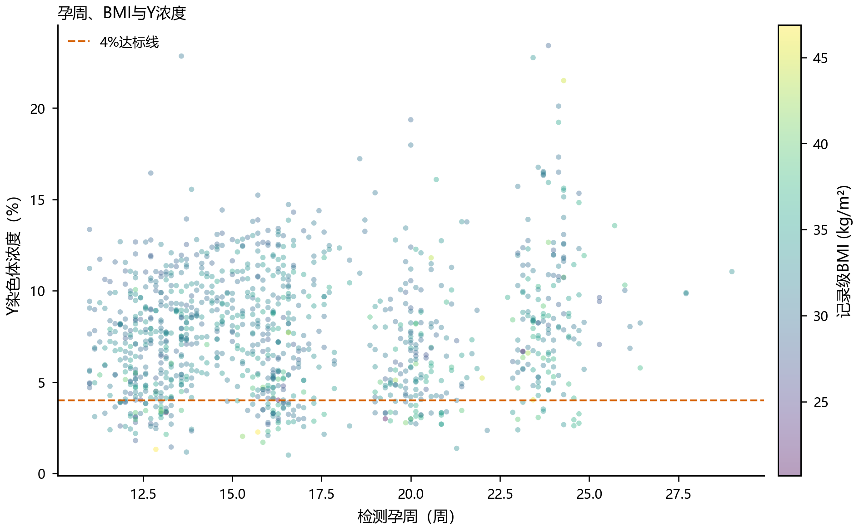
图1 Y染色体浓度、孕周与BMI的原始关系
如图1所示，该证据用于对应章节的结果判断；图中性能均来自患者隔离的外层测试或冻结策略回放，训练折内部结果不冒充独立测试结果。
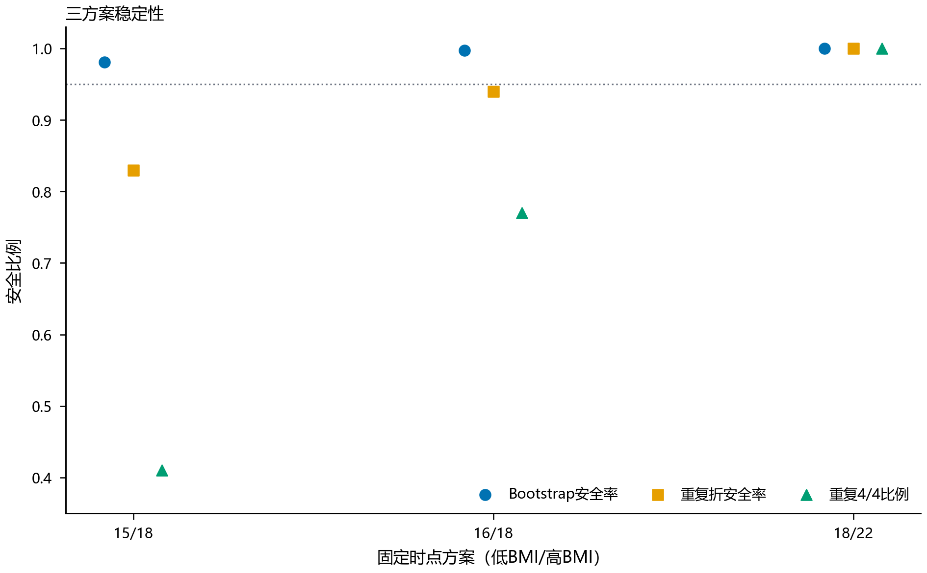
图2 BMI分组政策在重复验证中的稳定性
如图2所示，该证据用于对应章节的结果判断；图中性能均来自患者隔离的外层测试或冻结策略回放，训练折内部结果不冒充独立测试结果。
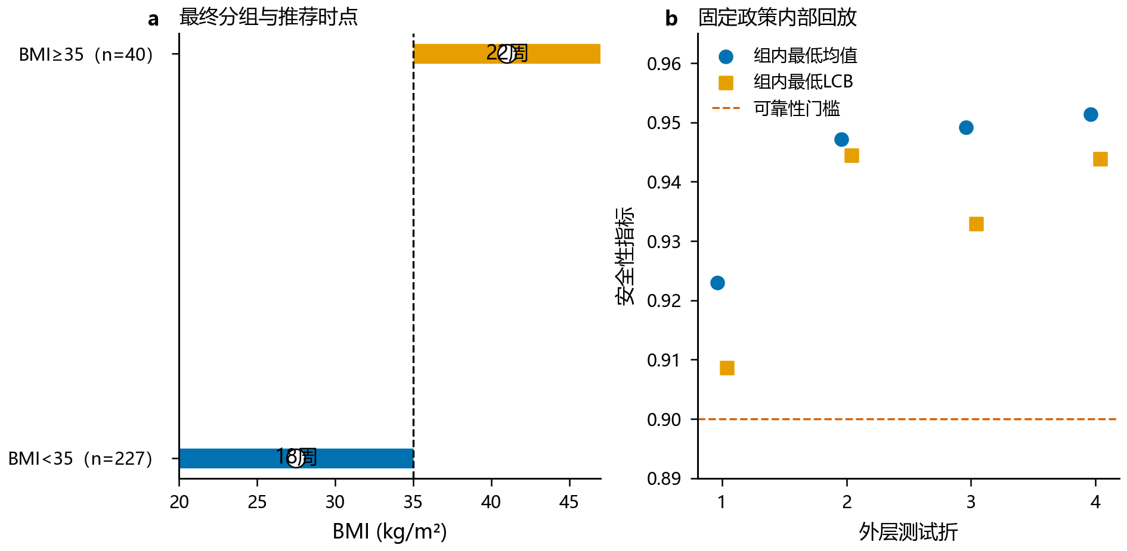
图3 多因素扩展后的固定BMI政策与推荐时点
如图3所示，该证据用于对应章节的结果判断；图中性能均来自患者隔离的外层测试或冻结策略回放，训练折内部结果不冒充独立测试结果。
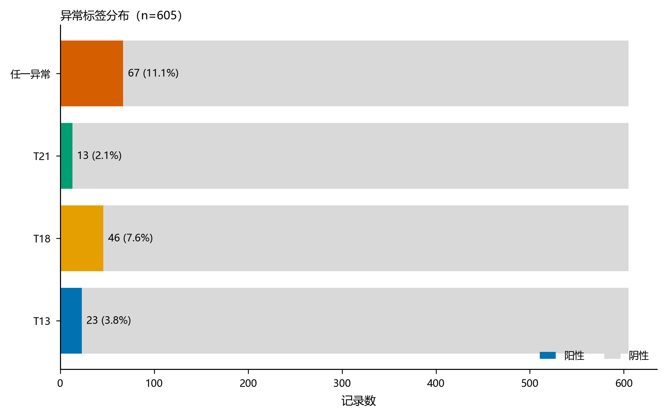
图4 女胎T13、T18、T21标签分布
如图4所示，该证据用于对应章节的结果判断；图中性能均来自患者隔离的外层测试或冻结策略回放，训练折内部结果不冒充独立测试结果。
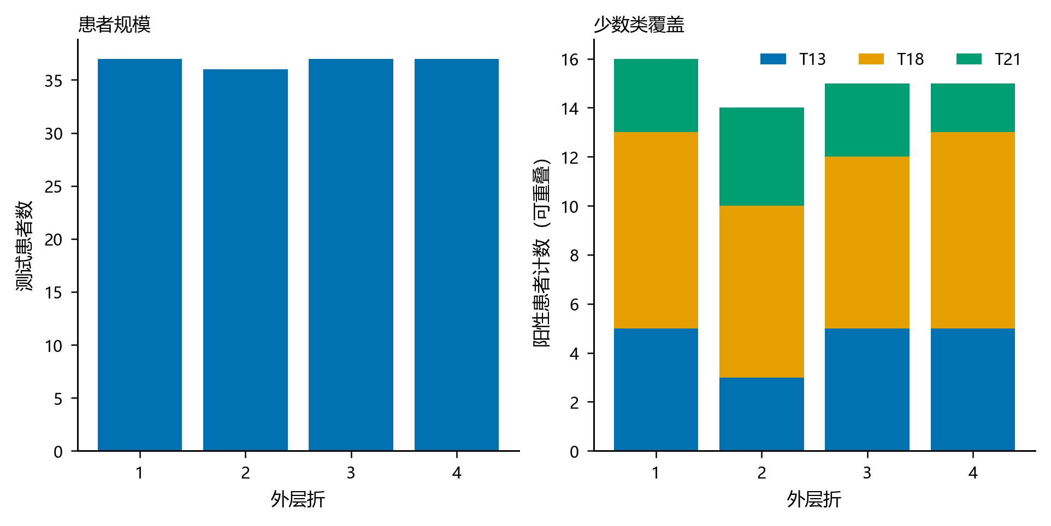
图5 患者级外层折的样本与阳性平衡
如图5所示，该证据用于对应章节的结果判断；图中性能均来自患者隔离的外层测试或冻结策略回放，训练折内部结果不冒充独立测试结果。
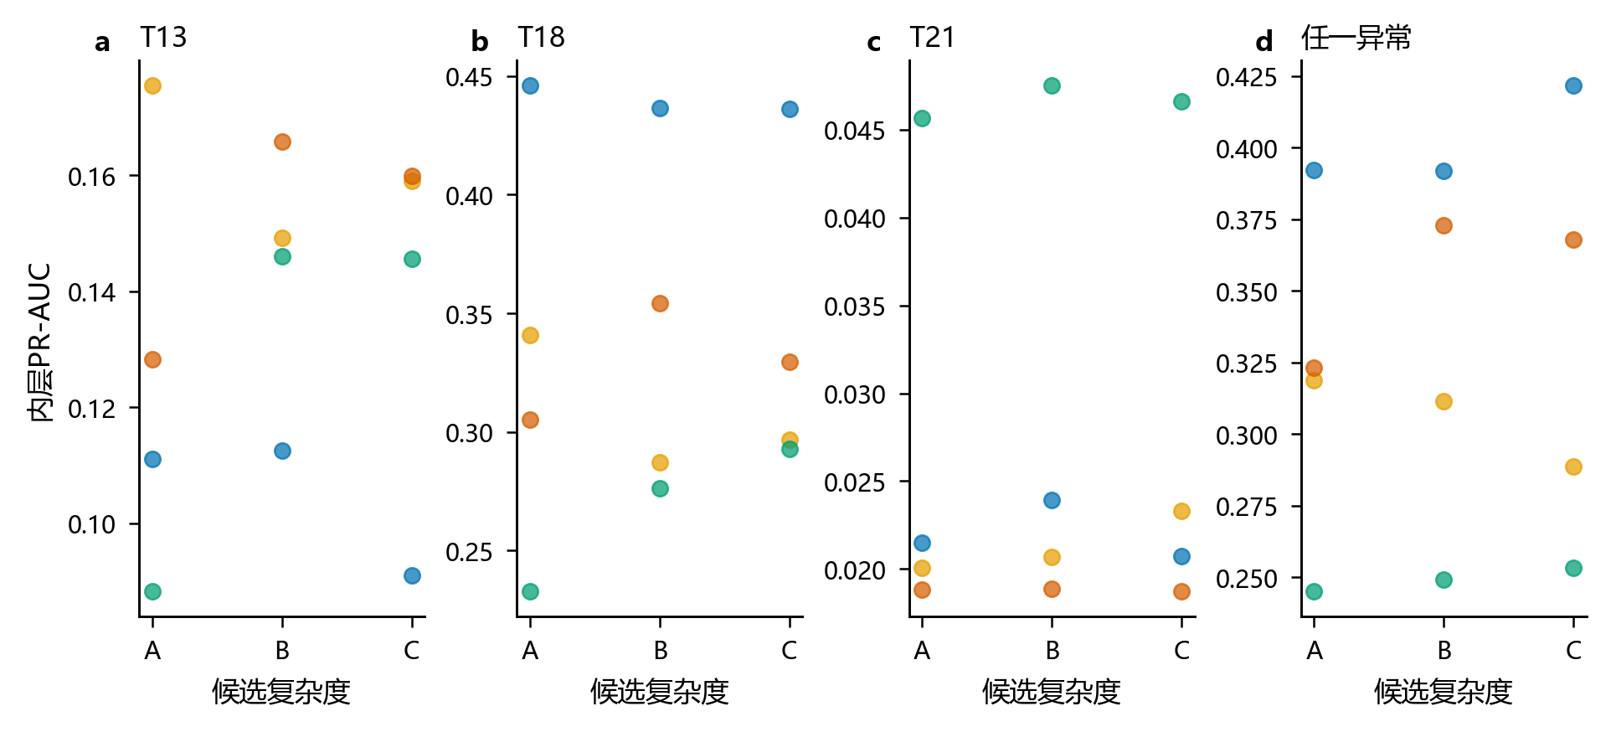
图6 女胎候选模型的嵌套验证选择
如图6所示，该证据用于对应章节的结果判断；图中性能均来自患者隔离的外层测试或冻结策略回放，训练折内部结果不冒充独立测试结果。
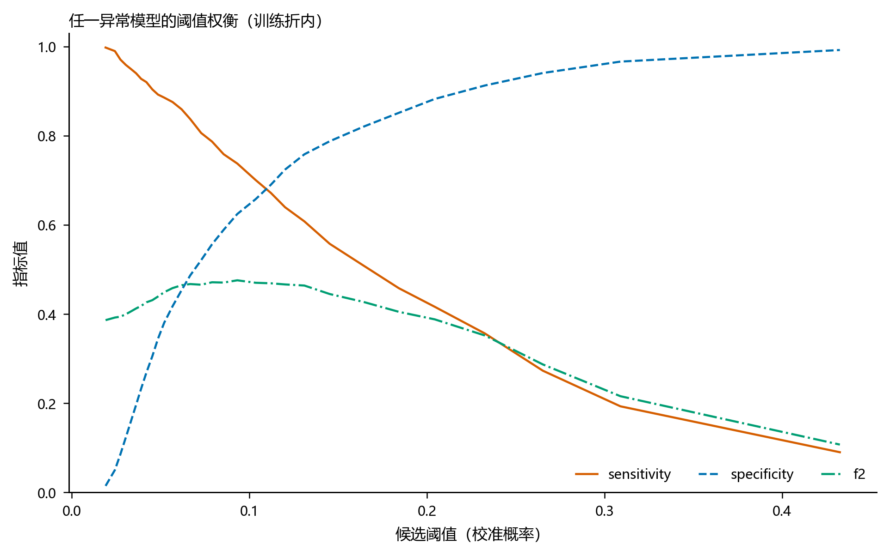
图7 筛查阈值下灵敏度、精确率与复测代价权衡
如图7所示，该证据用于对应章节的结果判断；图中性能均来自患者隔离的外层测试或冻结策略回放，训练折内部结果不冒充独立测试结果。
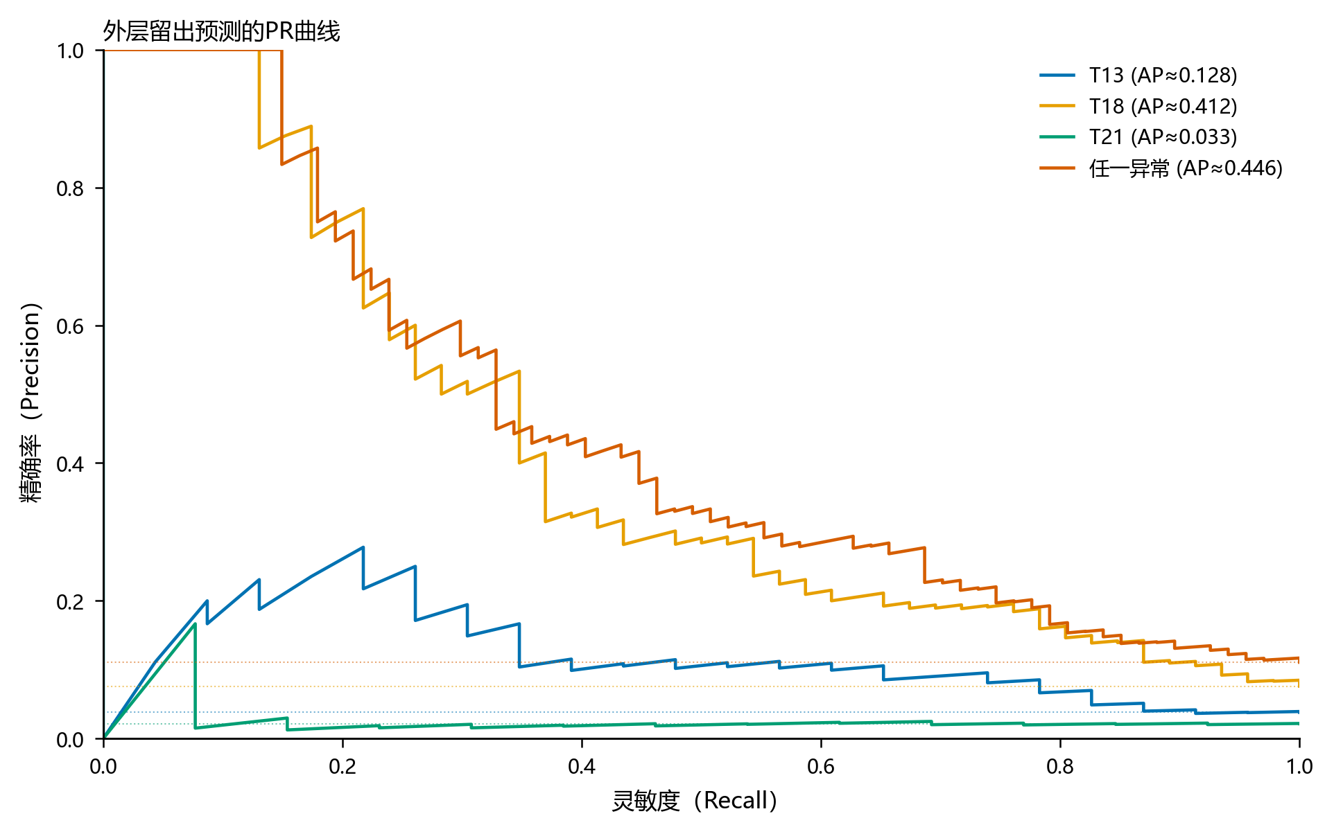
图8 各异常标签及任一异常的PR曲线
如图8所示，该证据用于对应章节的结果判断；图中性能均来自患者隔离的外层测试或冻结策略回放，训练折内部结果不冒充独立测试结果。
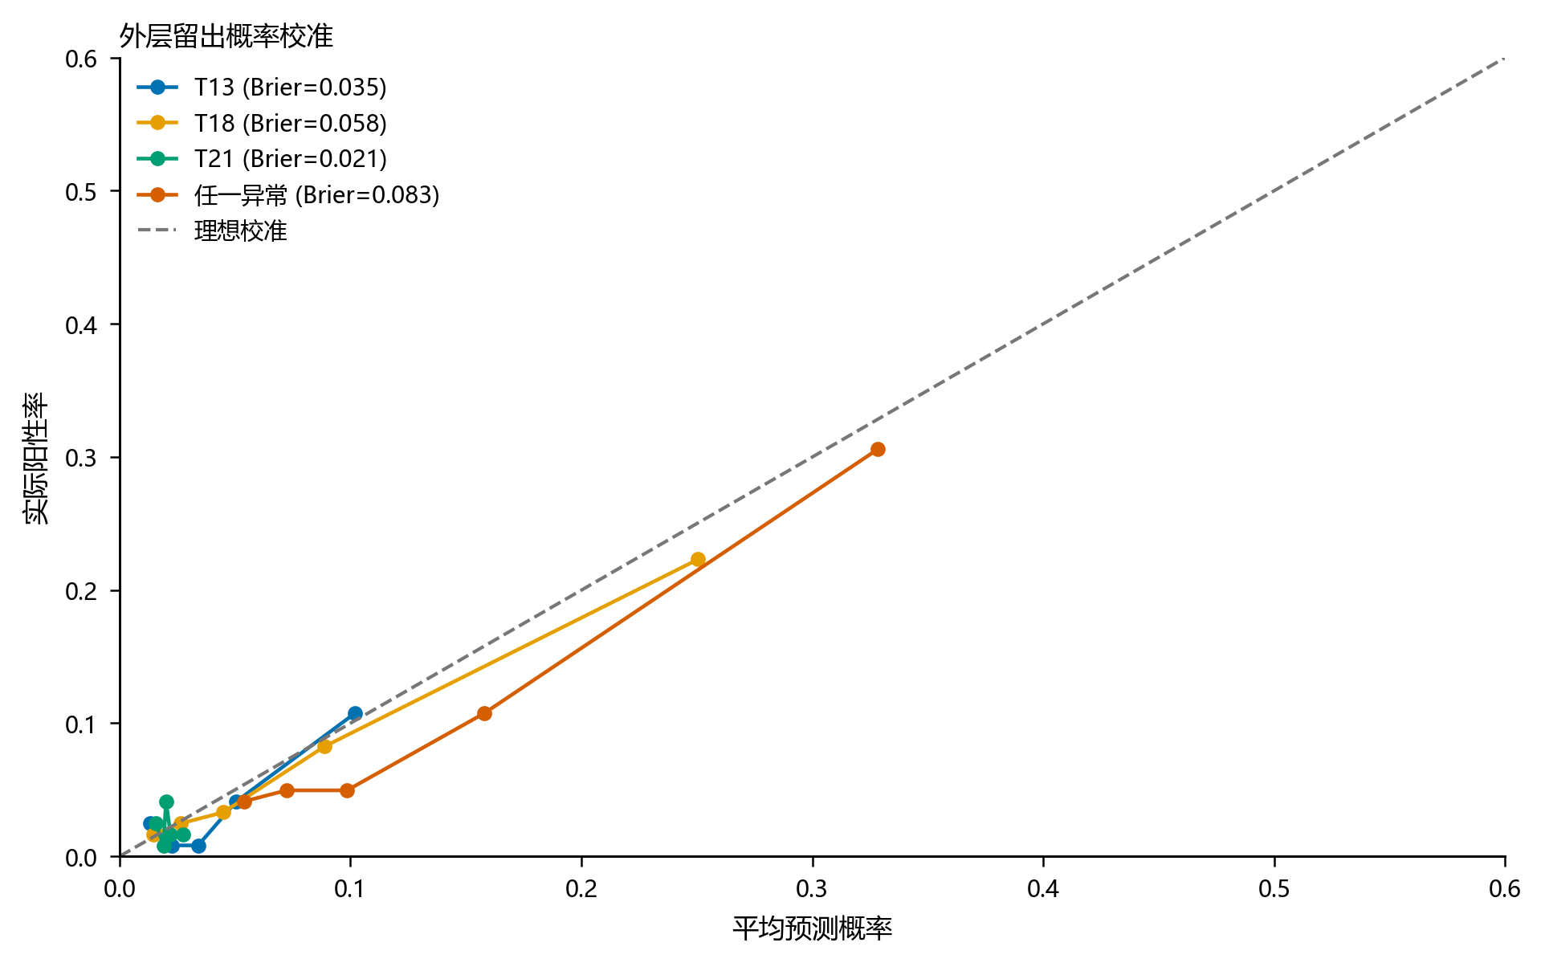
图9 患者级任一异常概率的校准表现
如图9所示，该证据用于对应章节的结果判断；图中性能均来自患者隔离的外层测试或冻结策略回放，训练折内部结果不冒充独立测试结果。
9 模型评价、适用边界与结论
本文的主要优点是把重复检测、删失、分组优化和分类验证放在统一的患者级框架中；用严格外层折隔离政策选择与性能评价，并以Bootstrap、最低保守下限和测量误差模拟共同约束推荐。整数切点35不是医学诊断界值，而是开发后对安全平台、可解释性和部署稳定性的折中。
主要局限包括：样本来自单一附件，缺少独立医院与时间外验证；第二问的早期AFT和Optimal Binning生成阶段在当前精简工程中作为冻结实验保留，现目录可复核策略及敏感性但不宣称一键重训该历史阶段；女胎AE列均为‘是’，只能验证附件AB筛查异常标签，不能预测真实胎儿疾病。
最终建议为：题面三级风险口径使用34.357切点下的18/22周方案；若要求更便于部署且经多因素稳健审计的方案，使用BMI<35第18周、BMI≥35第22周。女胎模型用于复测优先级和研究性筛查，T21信号降级进入复测，不直接作稳定阳性诊断。
参考文献
[1] Chen E Z, et al. Noninvasive prenatal diagnosis of fetal trisomy 18 and trisomy 13 by maternal plasma DNA sequencing. PLoS ONE, 2011, 6(7): e21791.
[2] Buckley J, James I. Linear regression with censored data. Biometrika, 1979, 66(3): 429-436.
[3] Chen T, Guestrin C. XGBoost: A scalable tree boosting system. Proceedings of KDD, 2016: 785-794.
[4] Steyerberg E W. Clinical Prediction Models. 2nd ed. Springer, 2019.
[5] Efron B, Tibshirani R J. An Introduction to the Bootstrap. Chapman & Hall/CRC, 1993.
说明：本文为基于现有代码与冻结实验结果生成的建模论文草稿，正式使用前须由参赛团队核对当届官方模板、引用元数据与全部临床表述。

